DEFY系列CLASSIC经典碳纤维腕表

轻盈，瞩目，创新：真力时为DEFY系列CLASSIC经典腕表推出全新碳纤维款式，首次实现自动上链腕表配备一体式碳纤维表链。
ZENITH真力时不断在DEFY系列中呈现其对创新与特殊材质的纯熟运用，通过划时代作品传达品牌对制表业未来的憧憬与展望。DEFY系列CLASSIC经典碳纤维腕表以包括一体式表链在内的全碳纤维结构，探索创新领域的未知之境。

碳纤维罕见地将轻盈质感与耐用特性相结合，同时因其极富未来主义特色的独特外观而倍受赞誉。然而，碳纤维在制表行业中的应用范围相当有限。尤其是经常被制表师忽略的一个部件——表链。迄今为止，所谓的碳纤维表链，要么将表层复合材料面板固定于金属底座，要么专供产量极少的高精密复杂腕表使用。而对于DEFY系列CLASSIC经典碳纤维腕表，真力时将既符合人体工学又引人注目的全碳纤维表链，与自动上链腕表相结合，由此成就一项技术壮举，更传达出一种前卫时尚的设计主张。

制作一款全碳纤维表链需要表厂应对一系列全新技术挑战。DEFY系列CLASSIC经典碳纤维腕表，包括其碳纤维表链和钛金属表扣在内，总重约65克，由此为真力时源自机芯的精准特性树立全新标杆。换而言之，这款腕表的重量仅为搭配钛金属表链的DEFY系列CLASSIC经典钛金属腕表重量的一半，而后者已远比精钢表款或金质表款等传统金属表款轻了很多。腕表外观呈现出精致而微妙的渐变效果，却拥有出乎意料的柔滑触感。它质轻而均衡，令佩戴者几乎忘记它的存在。

延续以相同材质制作的DEFY系列CLASSIC经典腕表表壳的硬朗线条，表链的每个链节皆以纯碳纤维打造，经铸模切铣后，突显碳纤维的层叠或“分层”效果，同时又符合人体工学，完美契合手腕弧度。其轻盈质感、舒适触感和视觉冲击力，令人忍不住想一探究竟。由于每个配件上层叠的碳纤维所构成的纹理各不相同，因此没有两枚腕表是完全一样的。对于喜欢以碳纤维表壳搭配不同表带的腕表爱好者，DEFY系列CLASSIC经典碳纤维腕表还提供一款搭配黑色Cordura尼龙效果橡胶表带并配备碳纤维和钛金属折叠表扣的款式可供选择。
DEFY系列CLASSIC经典碳纤维腕表以碳纤维表壳搭配相同材质表链，外观色调和谐一致，彰显这款镂空腕表兼具未来主义特色与建筑美学的大胆设计。腕表搭配缀以星形图案的镂空表盘，所搭载的表厂自制Elite自动上链机芯也涂覆黑色镀钌涂层。尽管腕表整体配色以岩灰色与黑色为主，但黑色指针和镶贴时标均涂覆亮绿色Super-LumiNova® SLN C3夜光材料，确保读时清晰。

真力时：触手分秒之真。

真力时激励我们每个人心怀鸿鹄之志，砥砺前行，让梦想成真。自1865年真力时成为首家具有现代意义的制表商以来，腕表便伴随着有远大梦想的杰出人物实现改变人类历史的壮举——路易·布莱里奥（Louis Blériot）历史性地飞越英吉利海峡，菲利克斯·鲍加特纳（Felix Baumgartner）创纪录地以平流层高空自由落体方式突破音障。

以创新作为启明星的真力时在所有表款中都配备内部研发和制造的非凡机芯。从首款自动计时码表El Primero，到计时精准度达1/100秒的高精准度计时码表El Primero 21，以及通过一片单晶硅振盘，革新了超过30多个零件组成的传统擒纵系统的Inventor创想家腕表，品牌始终致力于超越自我，不断创新。自1865年以来，真力时陪伴着那些敢于挑战自己并为理想积极奋斗的人们，共同创造瑞士制表业的未来。触手分秒之真，就在当下。

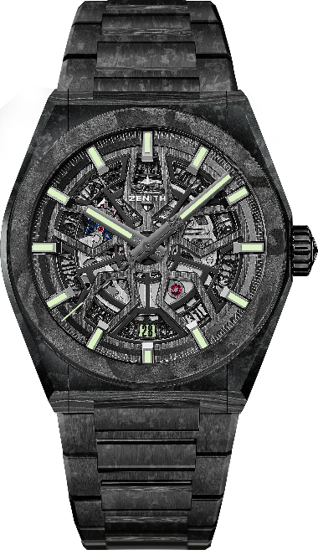
DEFY系列CLASSIC经典碳纤维腕表
型号：
10.9001.670/80.M9000（碳纤维表链）
10.9000.670/80.R795（橡胶表带）

亮点：全新41毫米黑色碳纤维表壳。备有全碳纤维表链或橡胶表带可供选择。品牌自主研发的Elite镂空机芯。硅质擒纵轮及擒纵叉。碳纤维表链款腕表总重约65克。
机芯：Elite 670 SK型自动上链机芯
机芯：11 ½``` （直径：25.60毫米）
振频：28,800次/小时 (4赫兹)
动力储备：至少48小时
精饰：特制摆陀经缎面打磨处理
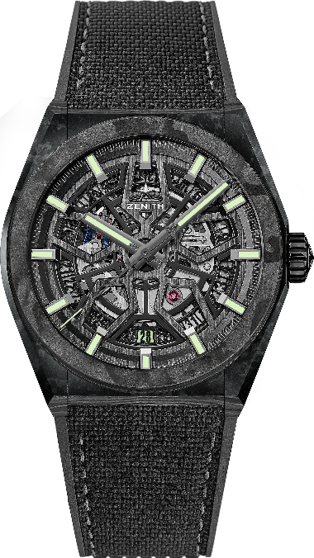
功能：中置时、分显示，中置秒针，日期显示位于6时位置
售价：CNY 153,500（碳纤维表链款）CNY 92,000（橡胶表带款）
材质: 碳纤维
直径：41毫米
表盘：镂空
底盖：透明蓝宝石水晶玻璃
防水深度：10 ATM（100米）
时标：镀钌刻面，涂覆Super-LumiNova® SLN C3夜光材料
指针：镀钌刻面，涂覆Super-LumiNova® SLN C3夜光材料
表带和表扣：全碳纤维表链。另备橡胶表带款可供选择。碳纤维及钛金属折叠表扣。

